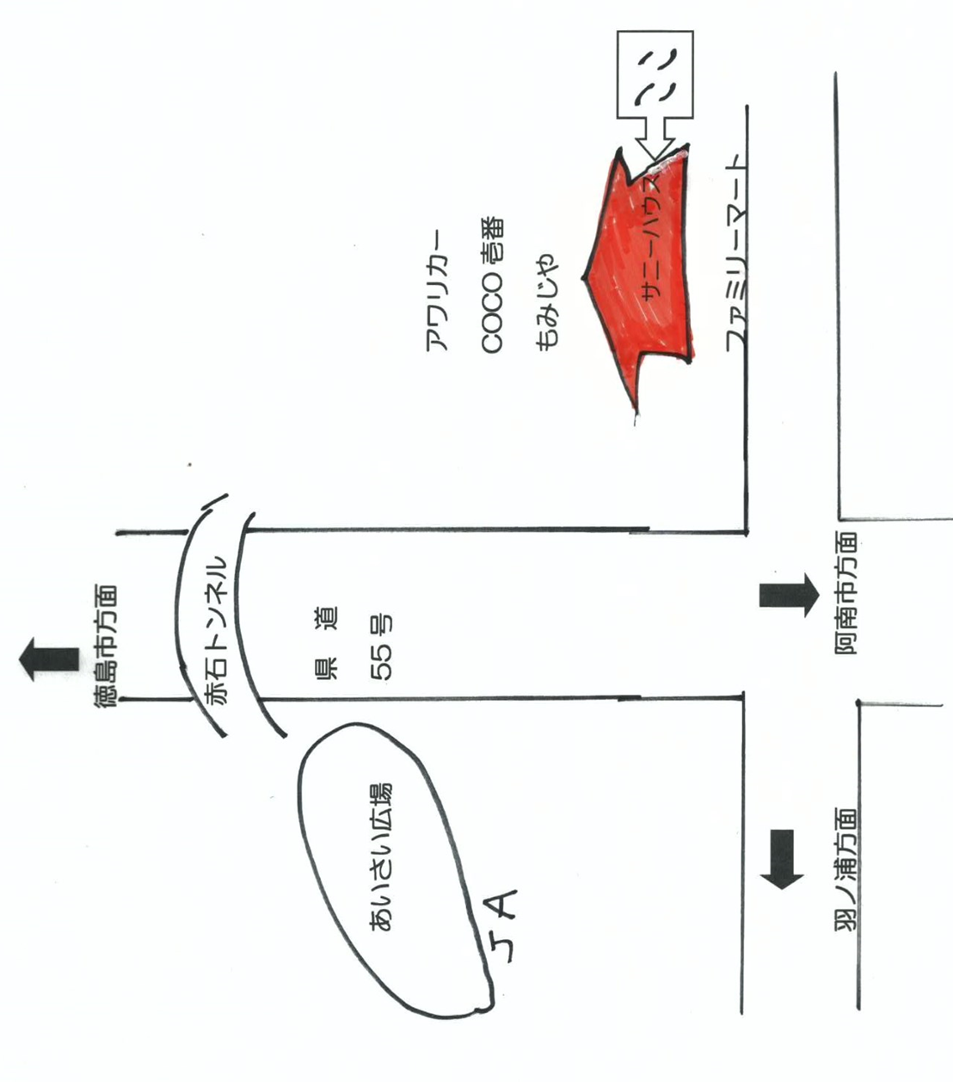

　ご　案　内

がんを経験した人が力を取り戻す場所

**ピアプレイス**

ＯＰＥＮ

毎月　第３土曜日

１１～１５時

ホームページもご覧ください

http://www.ahh-npo.org/



　会場　サニーハウス



住所　徳島県小松島市大林町字森ノ本19-1

（県道55号バイパス沿い　もみじや隣）

**アワーリカー**

**ディオ**

**ＣＯＣＯ壱番**

**もみじや**

←ここ

**←「もみじや」過ぎてすぐ！**

**アワーリカー**

**もみじや**

**❶お茶を飲んだり、本を読んだり、静かに時を過ごすことができます。**

**❷苦労や情報を仲間と分かち合う場所として使えます。**

**〔喫茶店などで周囲を気にしながら話をする必要はありません〕**

**➌あなたの思いや気持ちをじっくり聴き、ご一緒に考える手伝いをします。**

**➍がんを抱えながら暮らすときに参考になる図書や**

**バンフレットなどを用意しています。**

**ほっと　安心**

**緩和ケアや傾聴、医療福祉を学んだケアボランティアや看護師がお迎えします。**

**個人情報や秘密を守ります**

**利用できる方**

**がんと診断を受けた方　　および　親しい関係の方**

**❣診断を受けたとき、治療がいったん終わり、これからどう暮らそうか不安なとき・・・貴方が来たいと思ったときにどうぞ❣**

**どんなところ？❣モデルハウスをお借りしています➸**

**➸設備➸**

**一人で過ごせる部屋**

**相談できる個室**

**カフェと図書室**

**主催　ＮＰＯ法人　あわホームホスピス研究会**

**＆　ボランティアの会**

**773-0015小松島市中田町字千代ヶ原２３番地４**

**連絡先　℡080-6283-1152　Fax08853-47-3658**

**Email　awahh_npo@yahoo.co.jp**

**この活動は、無償の奉仕と皆様のご厚志に支えられています**